附件5
安康高新区智慧招生平台
移动端报名二维码
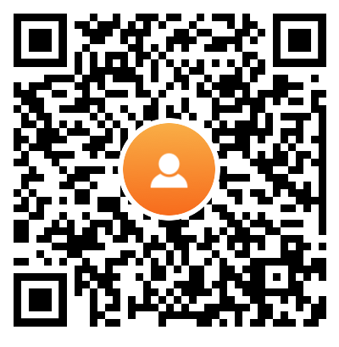

移动端报名二维码

